都筑区連合町内会自治会
10月定例会
令和８年10月21日（水）
午後２時00分～


事務局 都筑区役所 総務部地域振興課
〒224-0032 都筑区茅ケ崎中央32－１
Tel：948－2231 Fax：948－2239


都筑区連合町内会自治会ホームページ
毎月の区連会レジュメ（本紙）のほか、各地区からの地域行事やお知らせ等も随時掲載しています。ぜひ御活用ください。
ＵＲＬ：https://www.tuzuki-kurenkai.net/

目 次
1 治安情勢等について・・・・・・・・・・・・・・・・・・・・・・・P.1
2 119情報について・・・・・・・・・・・・・・・・・・・・・・・・P.1
3 令和８年度 飛行場外離着陸訓練の実施について・・・・・・・・・ P.1
4 横浜みどりアップ計画[2024-2028]２年目の実績報告について・・・ P.2
5 雨水貯留タンク設置助成制度・マンホールトイレ設置助成制度について・・・・・・・・・・・・・・・・・・・・・・・・・・・・・・ P.2
6 年末年始の資源とごみの収集日程について・・・・・・・・・・・・ P.3
7 令和８年度つづき３Ｒまちの美化推進功労者表彰候補者の推薦について・・・・・・・・・・・・・・・・・・・・・・・・・・・・・・ P.3
8 横浜グリーンエクスポ開催半年前メディア発表会の開催及び「ヨコハマ18コレクション」参加者募集への協力について・・・・・・・・・・・P.4
9 都市計画マスタープラン・都筑区プランの改定に向けたまちづくりワークショップの開催について・・・・・・・・・・・・・・・・・・・・P.4
10 都筑区民児協だより「都筑の和（30号）」回覧のお願いについて・・P.5
11 「障害者と地域の共生フェスタ」イベント開催について・・・・・・P.5
12 「都筑スタイル＋（プラス）自治会町内会交流ラボ」の参加者募集について・・・・・・・・・・・・・・・・・・・・・・・・・・・・・ P.6
13 横浜ビー・コルセアーズ「都筑区応援Day」について・・・・・・・ P.6
14 「都筑青指だより第47号」発行について・・・・・・・・・・・・ P.7
15 自治会町内会館脱炭素化推進事業の受付再開について・・・・・・・P.7
16 横浜国際プール再整備事業の入札公告について・・・・・・・・・・P.8
17 令和８年度都筑区人権啓発講演会について・・・・・・・・・・・・P.8
18 令和９年都筑区新年賀詞交換会の開催について・・・・・・・・・・P.9

都筑区の人口データ
・ 人 口 ２１３，５００人 (男103,966人 女109,534人）
(前月比： -104人 (男 -51人 女 -53人)
・ 世帯数 ８９，４５１ 世帯
(前月比： 17 世帯)
・ 面 積 ２７．８７ ｋ㎡ ※令和８年10月１日現在。増減数は前月比です。

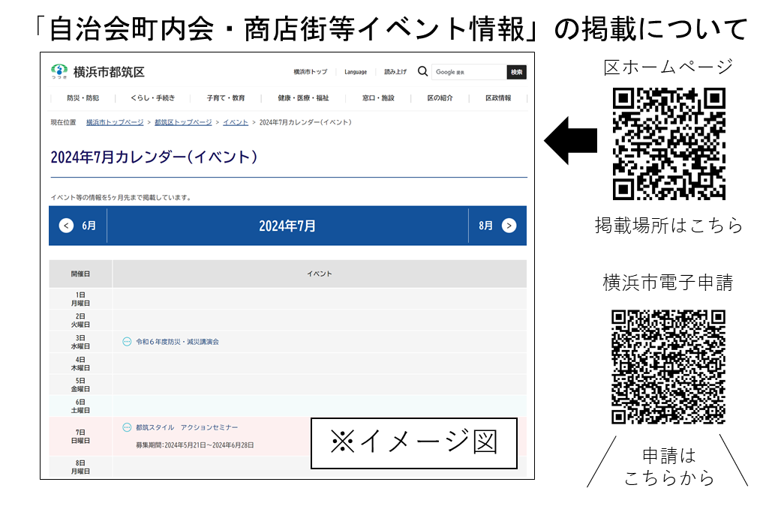

1 治安情勢等について ［資料1］
（都筑警察署） 橋本（はしもと）生活安全課長

都筑区の治安情勢等について報告します。
2 119情報について ［資料2］
（都筑消防署） 久保（くぼ）副署長

都筑区の消防状況について報告します。

【依頼・ポスター掲示・班回覧】（区）
3 令和８年度 飛行場外離着陸訓練の実施について ［資料3］
（都筑消防署） 久保（くぼ）副署長

大地震などの大規模災害発生時に、消防ヘリコプターによる航空消防活動を円滑に実施するため、公設消防と消防団が連携して飛行場外離着陸場の設営や陸上支援活動を行う訓練を実施します。本訓練について地域住民の皆さまへ事前に周知し、ご理解とご協力をいただくことを目的としています。

◆資料：ポスター掲示及び回覧をお願いします（区連会終了後、必要部数を送付します）。
＜問合せ先＞都筑消防署総務・予防課（電話：９４３－０１１９）
＜参考URL＞なし

【連絡・報告】（市）
4 横浜みどりアップ計画[2024-2028]２年目の実績報告について
［資料4］
（みどり環境局北部農政事務所） 本橋（もとはし）所長
（税務課） 横内（よこうち）課長

「緑豊かなまち横浜」を次の世代に引き継いでいくために、「横浜みどり税」を財源の一部として活用させていただきながら「横浜みどりアップ計画」を推進しています。横浜みどりアップ計画[2024-2028]の２年目となる2025年度を振り返り、取組の成果を事業報告書にまとめましたのでご報告いたします。

◆資料：区連会終了後、各自治会町内会長宛に資料を送付します。
＜問合せ先＞みどり環境局戦略企画課（電話：６７１－２７１２）
＜参考URL＞https://www.city.yokohama.lg.jp/kurashi/machizukuri-kankyo/midori-koen/midori_up/torikumi/（12月上旬公開予定）

【連絡・報告】（区）
5 雨水貯留タンク設置助成制度・マンホールトイレ設置助成制度について ［資料5］
（下水道河川局管路保全課） 長嶋（ながしま）課長

下水道河川局管路保全課では、市内の建築物の所有者を対象に、雨水貯留タンクの購入費の一部を助成しています。
また、自治会町内会、マンション等の管理組合等を対象に、マンホールトイレの設置に対する助成を行っています。
自治会町内会での周知にご協力くださいますようお願いいたします。

◆資料：区連会終了後、各自治会町内会長宛に資料を送付します。
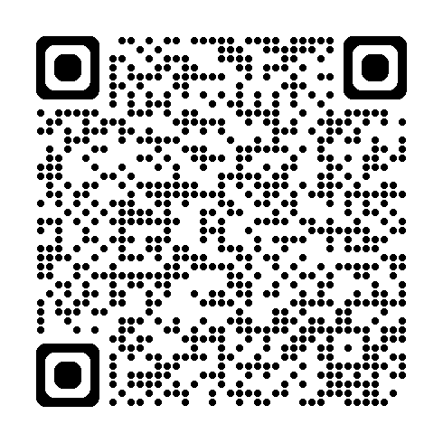
＜問合せ先＞下水道河川局管路保全課（電話：６７１－２８２９）
＜参考URL＞
雨水貯留タンク設置助成制
https://www.city.yokohama.lg.jp/kurashi/machizukuri-kankyo/kasen-gesuido/gesuido/setsuzoku/tankjosei.html

マンホールトイレ設置助成制度
https://www.city.yokohama.lg.jp/kurashi/machizukuri-kankyo/kasen-gesuido/gesuido/bousai/manholutoirezyosei.html

【依頼・ポスター掲示・班回覧】（市）
6 年末年始の資源とごみの収集日程について ［資料6］
（資源循環局都筑事務所） 瀬戸（せと）所長

年末年始の資源とごみの収集は、12 月31 日（木）から１月３日（日）まで、お休みさせていただきます。
今年度も昨年度同様チラシの班回覧については中止し（都筑区では引き続き回覧も実施します）、各自治会・町内会掲示板へのチラシ掲出依頼とします。11 月下旬に、各自治会・町内会へチラシを配送させていただきますので、御協力よろしくお願いいたします。
そのほか、各集積場所への収集日程表の貼付や、広報よこはま12月号（市版）への掲載により、市民の皆様にお知らせしてまいります。

◆資料：ポスター掲示及び回覧をお願いします（区連会終了後、必要部数を送付します）。
＜問合せ先＞資源循環局業務課（電話：６７１－３８１５）
＜参考URL＞なし

【依頼・推薦】（区）
7 令和８年度つづき３Ｒまちの美化推進功労者表彰候補者の推薦について ［資料7］
（地域振興課資源化推進担当） 瀬戸（せと）課長

都筑区では毎年、街の美化及び横浜市一般廃棄物処理基本計画の推進に功績のあった個人又は団体に対して、その功績を称え、区長表彰を行っています。
つきましては、各地域で清掃、ごみの減量等又は緑化における顕著な活動をされている方（１個人又は１団体）を御推薦くださいますよう、お願いいたします。
締切：12月18日（金）

◆資料：席上配布のみ。
＜問合せ先＞地域振興課資源化推進担当（電話：９４８－２２４１）
＜参考URL＞なし

【連絡・報告】（市）
8 横浜グリーンエクスポ開催半年前メディア発表会の開催及び「ヨコハマ18コレクション」参加者募集への協力について
［資料8］
（区政推進課） 橋本（はしもと）課長

「横浜グリーンエクスポ開催半年前メディア発表会」を開催し、横浜市出展「つなぐ横浜館」「つなぐ横浜フィールド」の名称や、市主催催事「YOKOHAMA GREEN CHALLENGE WEEK」「ヨコハマ18コレクション」などの概要を発表しました。あわせて、「ヨコハマ18コレクション」のステージパフォーマンス参加者を12月28日まで募集しています。

◆資料：区連会終了後、各自治会町内会長宛に資料を送付します。

＜問合せ先＞脱炭素・GREEN×EXPO推進局GREEN×EXPO推進課
（電話：６７１－４６２７）
＜参考URL＞https://yokohamagreenexpo-saiji.city.yokohama.lg.jp/
18collection/guidelines/

【依頼・ポスター掲示】（区）
9 都市計画マスタープラン・都筑区プランの改定に向けたまちづくりワークショップの開催について ［資料9］
（区政推進課） 橋本（はしもと）課長

都筑区では、魅力あるまちを維持・発展させるため、まちづくりの方針となる都市計画マスタープラン 都筑区区別計画の策定の検討を進めています。
この度、これからの都筑区のまちづくりの将来像や目標などについて意見交換するワークショップを開催します。
ワークショップ開催の周知及びポスター掲示について御協力をお願いいたします。
開催日時：①12月８日（火）18時30分～ ②12月12日（土）10時～
申込締切：11月25日（水）

◆資料：ポスター掲示をお願いします（区連会終了後、必要部数を送付します）。

＜問合せ先＞区政推進課（電話：９４８－２２２７）
＜参考URL＞https://www.city.yokohama.lg.jp/tsuzuki/kurashi/machizukuri_kankyo/machizukuri/puran/kaitei.html

【依頼・班回覧】（区）
10 都筑区民児協だより「都筑の和（30号）」回覧のお願いについて ［資料10］
（福祉保健課） 清（せい）課長

都筑区民生委員児童委員協議会の機関紙である「都筑の和（30号）」を発行しました。区民の皆さまに、民生委員・児童委員や主任児童委員の活動を広く知っていただくため、班回覧のご協力をお願いいたします。


◆資料：回覧をお願いします（区連会終了後、必要部数を送付します）。
＜問合せ先＞福祉保健課（電話：９４８ー２３４１）
＜参考URL＞https://www.city.yokohama.lg.jp/tsuzuki/kenko-iryo-fukushi/fukushi_kaigo/chiikifukushi/minsei-zidou/minsei.html

【依頼・班回覧】（区）
11 「障害者と地域の共生フェスタ」イベント開催について
［資料11］
（高齢・障害支援課） 森兼（もりかね）課長

12月１日～４日障害者と地域の共生フェスタを区役所１階区民ホールとセンター北駅ノースポート・モールの２会場で開催します。ぜひ、お越しください。

◆資料：回覧をお願いします（区連会終了後、必要部数を送付します）。
＜問合せ先＞高齢・障害支援課（電話：９４８-２３１６）
＜参考URL＞なし

【依頼・その他】（区）
12 「都筑スタイル＋（プラス）自治会町内会交流ラボ」の参加者募集について ［資料12］
（地域振興課） 須藤（すどう）課長

都筑区の自治会町内会支援の一環として、自治会町内会活動に携わる皆様を対象とした「都筑スタイル＋（プラス）自治会町内会交流ラボ」を今年度から実施しています。第３回目となる今回は「人が集まり、関わる人が増える地域の場づくり」をテーマに、講師による講座と少人数グループでの交流、意見交換を行い、今後の自治会町内会活動にプラスとなる内容を予定しています。会長や役員、広報担当の皆様お誘いあわせの上御参加ください。
（１）日時 令和８年11月28日（土） 10時00分～12時00分
（２）場所 都筑区役所１階区民活動センター

◆資料：区連会終了後、各自治会町内会長宛に資料を送付します。

＜問合せ先＞地域振興課（電話：９４８－２４７４）
＜参考URL＞https://www.city.yokohama.lg.jp/tsuzuki/kurashi/kyodo_manabi/kyodo_shien/shien/tsuzukistyleplus.html#1

【依頼・ポスター掲示】（区）
13 横浜ビー・コルセアーズ「都筑区応援Day」について
［資料13］
（地域振興課） 須藤（すどう）課長

11月14日（土）に横浜BUNTAIで横浜ビー・コルセアーズ「都筑区応援Day」を実施します。
つきましてはポスター掲示をお願いいたします。

◆資料：ポスター掲示をお願いします（区連会終了後、必要部数を送付します）。

＜問合せ先＞地域振興課（電話：９４８－２２３５）
＜参考URL＞https://docs.google.com/forms/d/e/1FAIpQLSe1FCFk9XovX03BaQIL0cKUpL1cH8YHNHatGJ0KMhxV4Ujl9Q/viewform

【連絡・報告】（区）
14 「都筑青指だより第47号」発行について ［資料14］
（地域振興課） 須藤（すどう）課長

都筑区青少年指導員連絡協議会から「都筑青指だより第47号」が発行されました。
区内の中学校・高校の部活動が複数参加する「つづきユースフェスティバル」（11月23日都筑公会堂にて開催予定）等の情報が掲載されています。別紙共有資料を用意しましたので、参考にご覧ください。

◆資料：席上配布のみ。
＜問合せ先＞地域振興課（電話：９４８－２２３８）

＜参考URL＞https://www.city.yokohama.lg.jp/tsuzuki/kurashi/kyodo_manabi/manabi/seishonen/seisi.html

【連絡・報告】（市）
15 自治会町内会館脱炭素化推進事業の受付再開について
［資料15］
（地域振興課） 須藤（すどう）課長

令和８年度「自治会町内会館脱炭素化推進事業補助金」について、受付を再開することとなりましたのでご案内します。

◆資料：区連会終了後、各自治会町内会長宛に資料を送付します。
＜問合せ先＞市民局地域活動推進課（電話：６７１－２３１７）
＜参考URL＞なし

【連絡・報告】（区）
16 横浜国際プール再整備事業の入札公告について ［資料16］
（にぎわいスポーツ文化局スポーツ振興課） 稲葉（いなば）課長

９月29日に横浜国際プール再整備事業の事業者を募る入札公告を行いましたのでご報告します。事業者が決定後には地域の皆さまの意見もお伺いしながら事業を進めていきます。


◆資料：席上配布のみ。
＜問合せ先＞にぎわいスポーツ文化局スポーツ振興課（電話：６７１－３２８８）
＜参考URL＞https://www.city.yokohama.lg.jp/kanko-bunka/sports/shinko/saiseibi/pool/saiseibi.html

【依頼・ポスター掲示】（区）
17 令和８年度都筑区人権啓発講演会について ［資料17］
（総務課） 江口（えぐち）課長

都筑区役所では、区民の皆様に広く人権について考えていただく機会を提供するため、人権啓発講演会を開催しております。このたび、今年度の開催内容が決まりましたので、ご連絡いたします。つきましては、区民の皆様に当講演会のご案内をいただきたく、ポスターの掲示をお願い申し上げます。
＜会場参加＞
日時：令和８年12月21日（月）14:00～15:30
会場：都筑公会堂
定員：500名（事前申込・先着順）
＊入場無料
＜講師及びテーマ＞
講師：鎌田 實 氏（諏訪中央病院名誉院長）
テーマ：～命を支えるということ～“がんばらない”けど“あきらめない”

◆資料：ポスター掲示をお願いします（区連会終了後、必要部数を送付します）。
＜問合せ先＞総務課（電話：９４８－２２１２）

＜参考URL＞https://shinsei.city.yokohama.lg.jp/cu/141003/ea/residents/procedures/apply/6ce9f882-078a-441f-854d-56de10c4b0a2/start
【連絡・報告】（区）
18 令和９年都筑区新年賀詞交換会の開催について ［資料なし］
（総務課） 江口（えぐち）課長

令和９年都筑区新年賀詞交換会の開催について、各自治会町内会にお知らせします。（案
内状は10月下旬～11月初旬に送付予定）

１ 日時
令和９年１月６日（水）午後５時開宴（受付は午後４時30分開始）
※同日、午後１時30分から午後３時30分に都筑公会堂等で消防出初式、午後４時か
ら午後４時15分に賀詞交換会と同じ会場で、都筑スポーツ・文化賞表彰式を開催予定
２ 場所
新横浜プリンスホテル５階「シンフォニア」港北区新横浜３－４ 電話471-1111
（ＪＲ新横浜駅、市営地下鉄新横浜駅、相鉄・東急新横浜線（３番出口、６番出口）から徒歩約２分)
３ 会費
８，０００円（※事前振込）
４ 参加者数
６００名程度を想定
５ 申込方法
11月１日（日）～11月30日（月）に、事務局（総務課庶務係）が送付する専用払込
取扱票による「ゆうちょ銀行」または「郵便局貯金窓口」での払い込み
６ その他
参加者名簿を当日会場で配付予定
広報よこはま都筑区版11月号に掲載し、参加者を募集
７ 主催
都筑区賀詞交換会実行委員会（都筑区連合町内会自治会）

◆資料：なし
＜問合せ先＞総務課（電話：９４８－２２１２）
＜参考URL＞なし

次回区連会日程
日時 令和８年11月20日(金) 午後２時から
会場 都筑区役所 ６階大会議室

≪ 【参考】提出期限一覧 ≫（令和８年10月21日時点）
期限 | 議 題 | 番号・ページ |  | 所管課  （提出先）
10月21日（水） | 令和８年度都筑区自治会町内会長感謝会における永年在職者表彰について | 18 | ９月-P.11 | 地域振興課
11月４日（水） | 令和８年度「都筑スポーツ・文化賞」表彰候補者の調査票の提出依頼について | 19 | ９月-P.12 | 地域振興課
11月27日（金） | 令和８年度都筑区交通安全功労者表彰候補者の推薦について | 16 | ９月-P.10 | 地域振興課
11月30日（月） | 令和９年都筑区新年賀詞交換会の開催について | 17 | 10月-P.9 | 総務課
12月18日（金） | 令和８年度つづき３Ｒまちの美化推進功労者表彰候補者の推薦について | 7 | 10月-P.3 | 地域振興課

